**网络连接模块**

**编 写 人：钟其鸿**

版本历史

|  |  |  |  |  |
| --- | --- | --- | --- | --- |
| 版本号 | 作者 | 操作 | 日期 | 说明 |
| 1.0 | 钟其鸿 | 网络模块 | 2014/12/2 | 雏形版本 |
|  |  |  |  |  |
|  |  |  |  |  |
|  |  |  |  |  |

目录

1 概述 3

2 类图，框架 4

3 代码分析 4

### 1 概述

为了便于产品对网络访问的规范、模块化，制定了这个网络处理模块。这个模块主要功能是统一管理对网络的访问，定制访问需求。本模块不依赖于桌面本身，可以单独使用。这个模块目前只实现了简单的POST，GET方式访问网络方式，并不支持断点下载功能。根据后续需求，会渐渐的加入这些比较常用的功能。

### 2 类图，框架

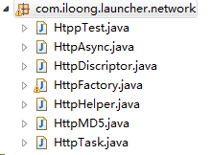

代码原理上使用了一个线程池去管理所有的网络访问线程。http的连接和对返回数据的处理需要自己去实现。由于桌面的需求，这个模块中实现了简单的MD5加密的访问方式。

HttpFactory.java是一个单例模式，这个类提供了外部使用的方法，并且这些方法是线程安全的。其余所有的类中的方法均不允许调用。HttpTest.java是一个简单的使用demo。

### 3 代码分析

HttpFactory.java 统一管理着一个进程池，这个进程池会生成3个线程。后续所有的网络访问操作都会在这三个线程中轮询调度使用。

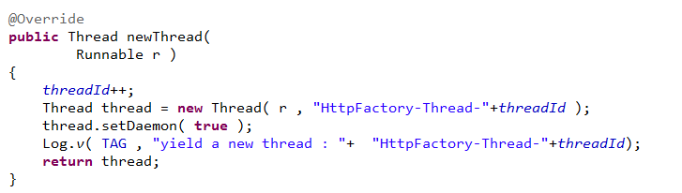

HttpAsync.java文件是功能接口。所有需要被处理的异步行为都必须实现这个接口，然后被线程池统一管理。这个版本暂时只实现了MD5加密方式以POST的方式访问网络，后续如果要支持下载等功能均需要实现这个接口即可。

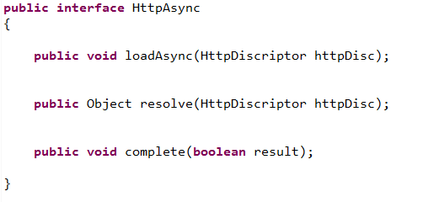

loadAsync函数是后台程序，也就是处理网络连接等耗时代码。resolve函数是运行在主线程的函数，服务器返回的数据处理可以在这个函数中调用。这个设计有点借鉴AsyncTask的思路。

HttpDiscriptor.java文件是网络访问的描述文件。这个文件定义了访问方式，访问地址，发送内容，包括存储返回的内容等。

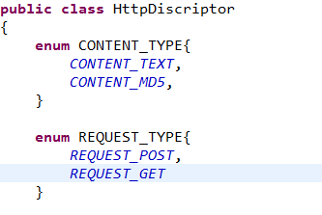

如果需要更多的功能请实现HttpAsync.java接口。

HttpHelper.java是安卓访问网络的代码封装，主要功能就是返回一个连接的Client。后面会根据需要可能会将这个Client定义成一个全局的入口，减少对资源的消耗。

HttpTask.java：处理网络访问和数据处理的调度。

HttpMD5.java：实现MD5加密方式的网络反问。

HttpTest.java: 使用demo

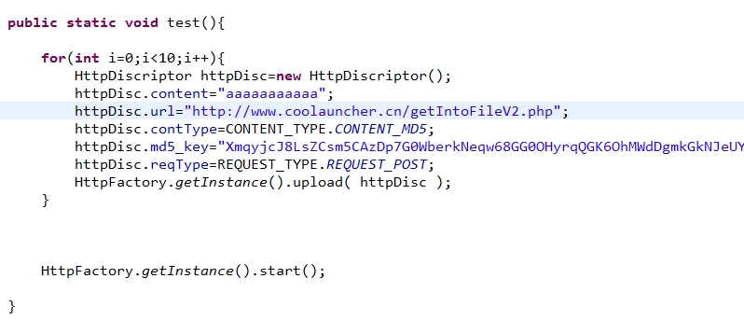

首先将你要反问的处理请求封装成一个HttpDiscriptor，调用upload函数压倒任务栈中，然后调用start()函数启动反问。

这个过程中最重要的是，实现好你的反问方式和返回数据的处理。以下是这个例子中的调用demo：

实现网络的访问：

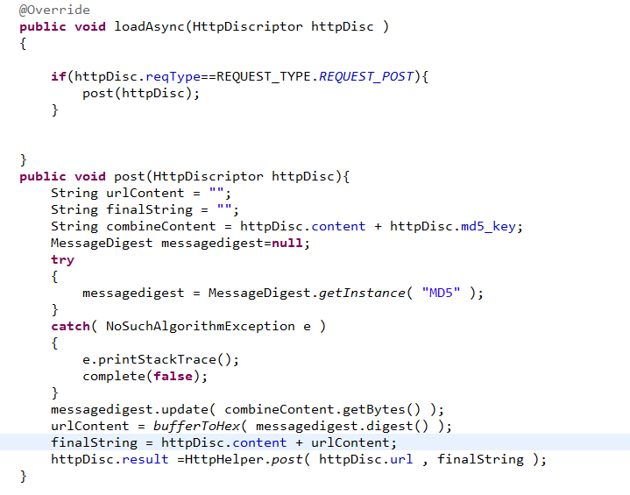

实现数据的处理，我这里因为后台不会给我有意义的数据，所以我直接忽略了处理。如果是需要解析的数据，你需要自己实现解析的方式，比如xml，json解析。如果是下载的图片或者文件等，你需要自己实现保存等功能。

